Экскурсия к отделению почты, к почтовому ящику в средней группе.
Цель: отправить письма-знакомства детям из других городов.
Задачи:
- Знакомить детей с трудом работников почты;
- Расширять и активизировать словарный запас детей (почтовое отделение, адресат, марка, печать;
- Воспитывать уважение к труду работников почты.
Предварительная работа: чтение А. Шибаева «Почтовый ящик», Елена Велена «Тайна почтового ящика»
Возле здания почты воспитатель
Мы находимся у почтового отделения.
Кто знает, что такое почта, для чего она нужна? (Ответы детей)
Посмотрите, на стене здания висит почтовый ящик.
Я синего цвета
Вишу на стене
И много приветов
Хранится во мне.
Для чего нужен почтовый ящик? (Ответы детей)
Мы сегодня отправим первые письма ребятам из других городов. Надо проверить, все ли мы сделали правильно? Дойдет ли наше письмо до адресата? Кто такой адресат? (Ответы детей)
Рассмотрите письма. На письме обязательно должна стоять марка. Марка есть -можно отправлять?
Кто забирает письмо из почтового ящика? (Ответы детей)
Работник почты достает письмо из ящика, ставит на нем печать. И отправляет дальше… Теперь опустим письма в почтовый ящик.

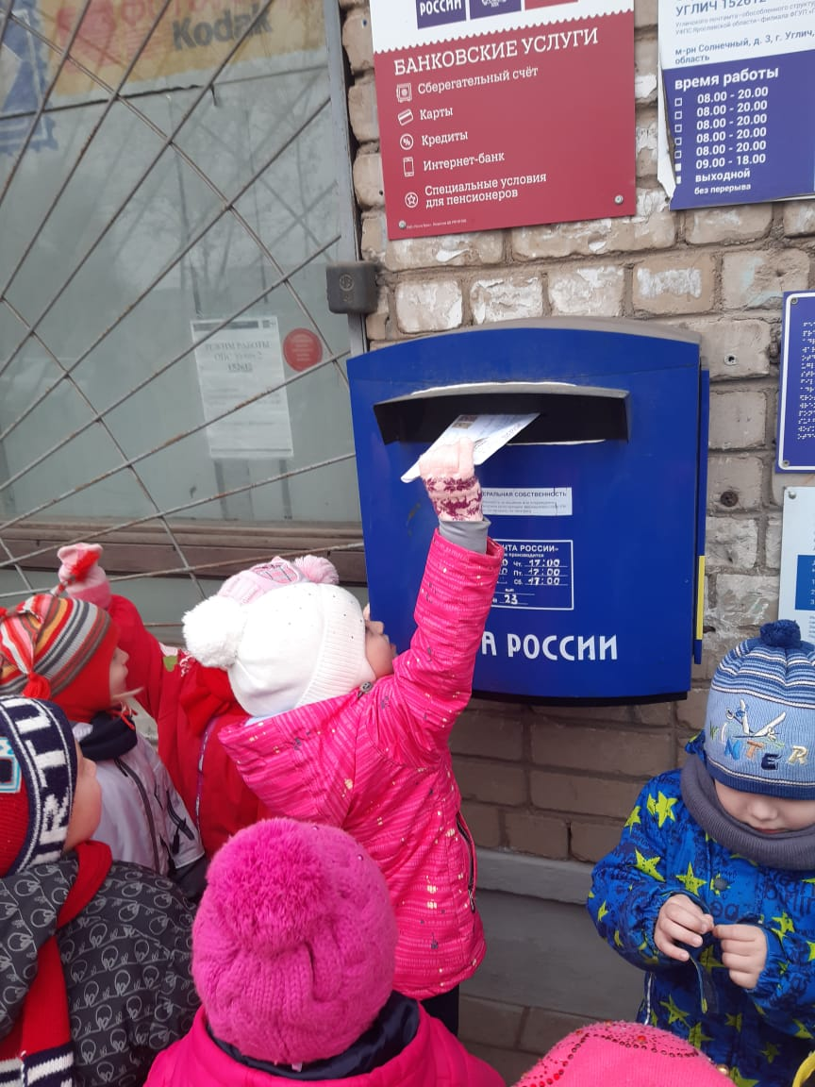
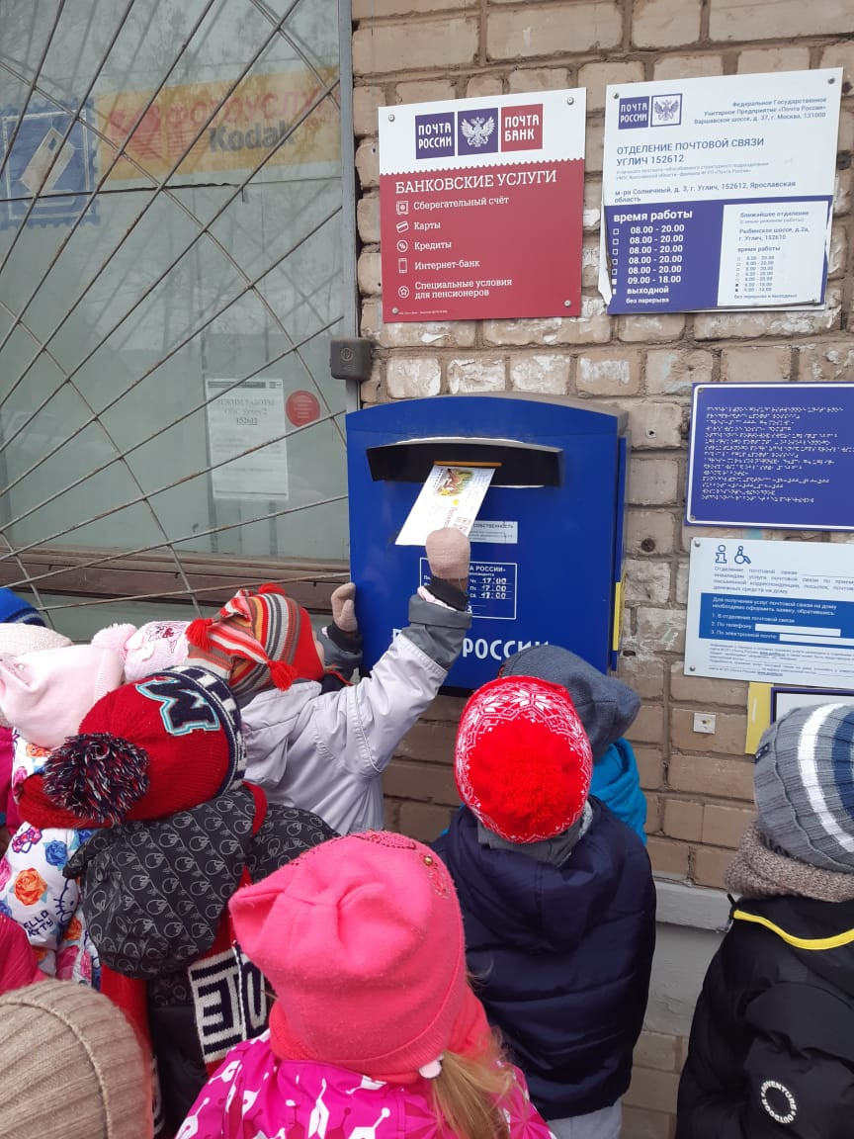
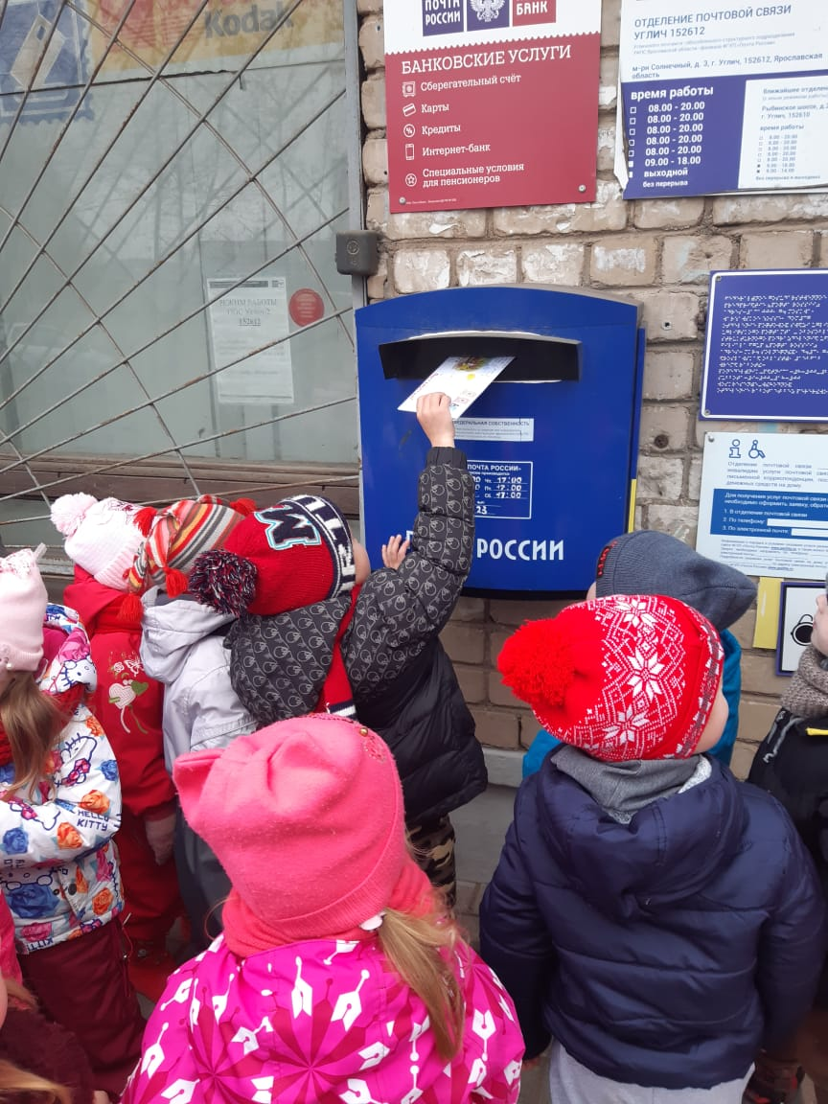
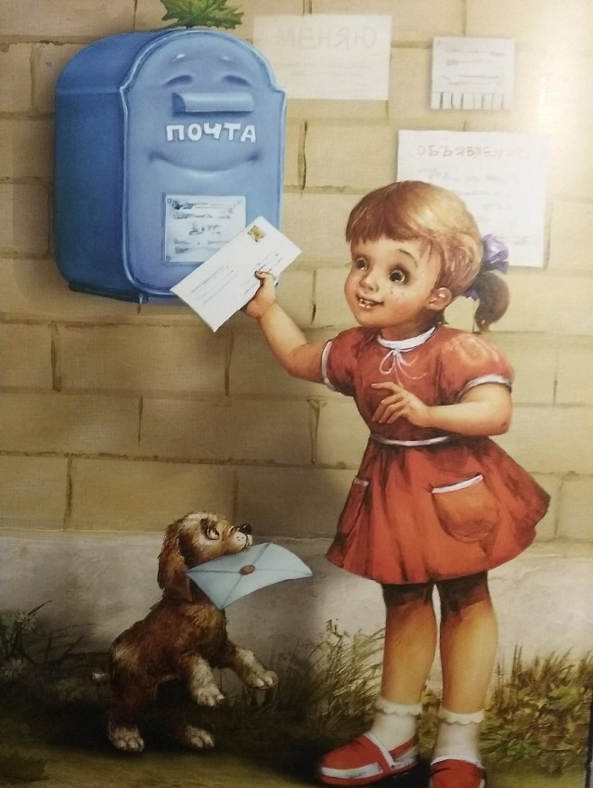
Фотоотчет. Экскурсия к почтовому ящику.
